（様式５）

寒川浄水場排水処理施設特定事業

事業計画提案書

提案受付番号：

（様式5－1）
5―1 参加企業一覧

本件事業に関わる個別企業名を、以下の様式に従い記入してください。
構成員以外の企業名については、提案提出段階で決まっている範囲ですべて記入してください。
なお、様式5-2以降のすべての様式において、個別企業名の記述を求めている個所については、必ず本様式で記入した番号を個別企業名が判別できる記述がないよう留意してください。

①グループ構成員
構成員番号 | 個別企業名及び業種
グループ構成員 Ａ | 社名○○○ | 担当業務又は役割：  例）代表企業
 | （業種） 例）商社 | 出資・劣後ローンの有無：
グループ構成員 Ｂ | 社名○○○ | 担当業務又は役割：
 | （業種） | 出資・劣後ローンの有無：
グループ構成員 Ｃ | 社名○○○ | 担当業務又は役割：
 | （業種） | 出資・劣後ローンの有無：
（枠が足りない場合は、以下同様に構成員全てを記入してください）
- 構成員の数に合わせて必要な枠を追加してください。
- グループ構成員のうち、出資、劣後ローン及びその双方をおこなう企業は、落札者決定基準 P6にある基礎審査「③事業遂行能力の確認」対象であることから、様式6及び必要書類を提出すること。

提案受付番号：
②協力企業
協力企業番号 | 個別企業名及び業種
協力企業 Ａ | 社名○○○ | 担当業務又は役割：
 | （業種） | 担当業務又は役割：
 | 住所 | 事業配分率：
 | 資本金 | 円
協力企業 Ｂ | 社名○○○ | 担当業務又は役割：
 | （業種）
 | 住所 | 事業配分率：
 | 資本金 | 円
協力企業 Ｃ | 社名○○○ | 担当業務又は役割：
 | （業種）
 | 住所 | 事業配分率：
 | 資本金 | 円
（枠が足りない場合は、以下同様に入札参加資格確認が必要となる協力企業全てを記入してください）
- 協力企業とは、応募企業又は応募グループの構成員以外の者で、事業開始後、PFI事業者から本件事業の業務を直接受託し、又は請け負うことを予定している者をいいます。
- 事業配分率は、担当する業務に対し、当該企業が役割分担を受けている割合を記入してください。（ex. 協力企業 Ａ社（建設業） 建設工事費の○％、協力会社 Ｂ社（維持管理業） 年間維持管理業務費の○％）
- 資本金の欄には、協力企業自身の資本金の規模を記入してください。

提案受付番号：
③再委託企業
再委託企業番号 | 個別企業名及び業種
再委託企業 Ａ | 社名○○○ | 担当業務又は役割：
 | （業種）
 | （住所） | 事業配分率：
 | 資本金 | 円
再委託企業 Ｂ | 社名○○○ | 担当業務又は役割：
 | （業種）
 | 住所 | 事業配分率：
 | 資本金 | 円
（枠が足りない場合は、以下同様に協力企業全てを記入してください）
- 再委託企業とは、応募企業、グループ構成員又は協力企業以外の者で、事業開始後、本件事業の業務に携わることを予定している者をいいます。（融資企業や出資のみを行う企業は含みません。）
- 事業配分率は、担当する業務に対し、当該企業が役割分担を受けている割合を記入してください。（ex. 再委託企業 Ａ社（建設業） 建設工事費の○％、再委託企業 Ｂ社（維持管理業） 年間維持管理業務費の○％）
- 資本金の欄には、再委託企業自身の資本金の規模を記入してください。
※担当業務や役割ごとに並べる等、分かりやすく整理してください。
提案受付番号：
④融資企業
融資企業番号 | 個別企業名及び業種
融資企業 Ａ | 社名○○○ | 担当業務又は役割：
 | （業種）
融資企業 Ｂ | ㈱○○○ | 担当業務又は役割：
 | （業種）
（枠が足りない場合は、以下同様に融資企業全てを記入してください）

⑤その他企業
上記①～④に当てはまらない企業がある場合（ex.出資のみを行う企業）は以下に記入してください。
その他企業番号 | 個別企業名及び業種
その他企業 Ａ | 社名○○○ | 担当業務又は役割：
 | （業種）
その他企業 Ｂ | 社名○○○ | 担当業務又は役割：
 | （業種）
（枠が足りない場合は、以下同様にその他企業全てを記入してください）

提案受付番号：
（様式５－２）
5－２ 事業スキーム

（記載例）
神奈川県企業庁

事業契約
その他企業 Ａ
（業種名）
PFI事業者
(特定目的会社)
融資企業Ａ
融資
出資
返済
出資
出資
出資
委託
委託
委託
協力
委託
グループ構成員Ａ
代表者（業種名）
グループ構成員Ｂ
（業種名）
グループ構成員Ｃ
（業種名）
協力企業^{※１}Ａ
（業種名）

再委託
再委託企業Ｂ
（業種名）
再委託
再委託企業Ａ
（業種名）

再委託企業Ｃ
（業種名）

再々委託
再委託企業^{※２}

・・・

※１ 協力企業とは、応募企業又は応募グループの構成員以外の者で、事業開始後、ＰＦＩ事業者から本件事業の業務を直接受託し、又は請け負うことを予定している者をいいます。

※２ 再委託企業とは、応募企業、応募グループ構成員又は協力企業以外の者で、事業開始後、本件事業の業務に携わることを予定している者をいいます。（融資企業や出資のみを行う企業は含みません。）
提案受付番号：
（様式５－４－２）
5－4－2 リスク分担
② リスク分担一覧
下記のリスクについて現段階で想定している分担者、及びリスクへの対応方法について記述してください。
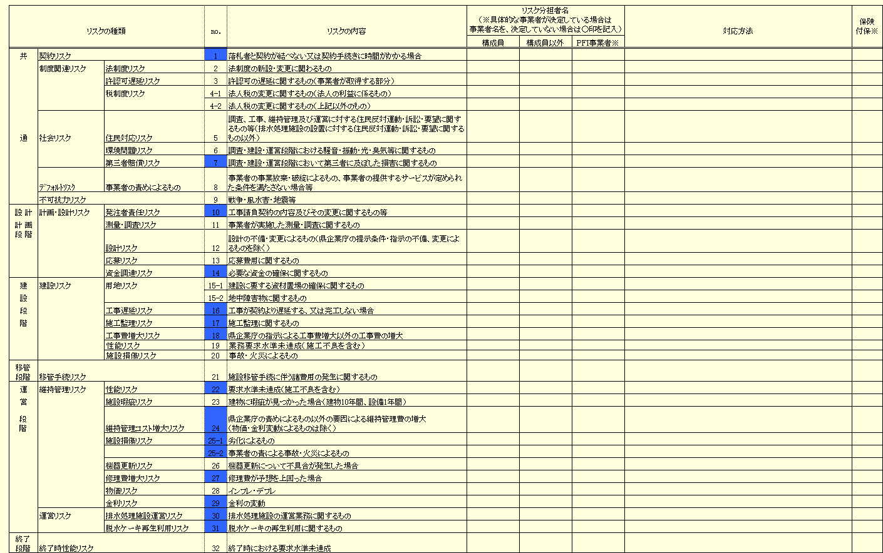

提案受付番号：

※リスク分担者名については個別企業名ではなく、様式5-1で設定した表記番号で記入してください。
※リスク分担者が複数いる場合は、すべての企業名を記入してください。
※ＰＦＩ事業者（特定目的会社）にとどまるリスクについては「ＰＦＩ事業者」の欄に印をつけてください。
※リスク分担者が決まっていないものについては空欄で構いません。
※維持管理・運営業務において、リスク分担する予定の者の他にバックアップサービサーの設置を想定している場合は、「対応方法」にその旨を記述し、様式7―10－12 ③に具体的なバックアップサービサーの名前とバックアップの方法等について記述してください。
※リスク分担の対応方法として保険の付保を想定している場合、枠内に○印をつけ、具体的な保険内容については、様式5-5-1および5-5-2に記入してください。
※リスク分担の対応方法については、できるだけ具体的に記入してください。
- 番号欄が網掛で塗りつぶされているリスクについては、県企業庁にとって特に影響が大きいと想定しているリスクです。
提案受付番号：

（様式5－5－1）
5－5－1 保険の付保について
予定している第三者賠償保険についてすべて記入し、その内容について具体的に記入してください。
第三者賠償保険の種類  （名称） | 内容 |  | 対応する  ﾘｽｸNo.※
 | - 保険契約者
 | - 被保険者
 | - 対象範囲
 | - 保険期間
 | - 填補額（限度額）
 | - 保険料（円/年）
 | - 免責金額（円）
 | - 保険契約者
 | - 被保険者
 | - 対象範囲
 | - 保険期間
 | - 填補額（限度額）
 | - 保険料（円/年）
 | - 免責金額（円）
- 記入欄が足りない場合は適宜追加して記入してください。
- 対応するリスクNo.については、様式5-4-2のリスク分担一覧表において対応するリスクの番号を記入してください。
※様式5-5-1及び5-5-2における各保険料（円/年）の合計が様式5-22の保険料と整合性が取れるようにしてください。
提案受付番号：
（様式5－5－２）
5－5－2 保険の付保について
②第三者賠償保険以外で想定している保険についてすべて記入し、その内容について具体的に記入してください。
保険の種類（名称） | 内容 |  | 対応する  ﾘｽｸNo.※
 | - 保険契約者
 | - 被保険者
 | - 対象範囲
 | - 保険期間
 | - 填補額（限度額）
 | - 保険料（円/年）
 | - 免責金額
 | - 保険契約者
 | - 被保険者
 | - 対象範囲
 | - 保険期間
 | - 填補額（限度額）
 | - 保険料（円/年）
 | - 免責金額
- 記入欄が足りない場合は適宜追加して記入してください。
- 対応するリスクNo.については、様式5-4-2のリスク分担一覧表において対応するリスクの番号を記入してください。
※様式5-5-1及び5-5-2における各保険料（円/年）の合計が様式5-22の保険料と整合性が取れるようにしてください。
提案受付番号：
（様式5－７）
5－7 運転資金の不足に対する対応策

事業期間中にサービス購入料の減額など予期せぬ出来事等により運転資金が不足した場合の対応策について、次表から想定ケースを選択し（複数可）、想定している金額及び具体的な対応策を記入してください。複数選択した場合は、選択項目別にすべて記入してください。

 | 想定ケース | チェック欄  （該当に○印）
1 | 株主等による追加出資、劣後ローン
2 | 株主等の信用力による運転資金枠の設定
3 | 配当部分の一部積み立て
4 | 予備費を含めた資金調達
5 | その他
※複数可

該当番号 | 具体的な対応策

- 具体的な対応策（例：金額、劣後ローンの返済条件、配当の考え方、積立の方法や期間等）を記入してください。
- 想定ケース1及び2を選択した場合は、具体的な株主を様式5-1で記入した表記番号で記述してください。
- 適宜、枠を追加し記入してください。

提案受付番号：
（様式5－9）
5－9 事業費の調達に関する考え方

本件事業にかかる自己資本と外部借入等の金額を記入してください。

自己資本  （株式出資、株主企業による劣後ローン、匿名組合出資を含む） | 円
外部借入等  （上記以外の調達） | 円
総資金調達額 | 円
※総資金調達額は様式5-22 長期収支計画表の「資金調達」金額と整合性をとってください。
※自己資本の内訳及び外部借入等の内訳は様式5-10、5-13に記入してください。
- 自己資本は株式出資の他、株主企業による劣後ローン、匿名組合出資（株主企業によるものか否かは問いません）含みます。
- 外部借入等は自己資本以外の調達資金全てを含みます。社債発行を想定している場合は、「外部借入等」に含めてください。

提案受付番号：
（様式5－10）
5－10 自己資本内訳
①自己資本内訳
「事業費の調達に関する考え方」（様式5-9）で記入した自己資本の内訳について、次表にその内容を記載してください。

出資企業名※ | 代表企業 ◎  構成員 ○  を記入 | 株式出資額 |  | 議決権がない株式の内容 | 匿名組合出資額 | 株主企業による劣後ローン額
出資企業名※ | 代表企業 ◎  構成員 ○  を記入 |  | 議決権 | 議決権がない株式の内容 | 匿名組合出資額 | 株主企業による劣後ローン額
 |  | 円 |  |  | 円 | 円
 |  | 円 |  |  | 円 | 円
 |  | 円 |  |  | 円 | 円
 |  | 円 |  |  | 円 | 円
 | 小計 | 円 |  |  | 円 | 円
自己資本総額 |  |  |  |  | 円
- 出資企業名については個別名称ではなく様式5-1で設定した表記番号を用いてください。
- 出資割合の高い順に記入してください。
- 本表の「自己資本総額」と「事業費の調達に関する考え方」（様式5-9）で記入した「自己資本」金額と整合がとれるようにしてください。
- 議決権のある株式と議決権のない株式が分かるように、議決権がある株式については○印を記入してください。代表企業を含む構成員が出資する議決権のある株式出資で特定目的会社の過半数の株式を保持する必要があります。（入札説明書Ｐ19参照）なお、議決権がない株式については、その内容を記載してください。
- 劣後ローン及び匿名組合出資を予定している場合は、様式5-11、5-12に記入してください。
※記入枠は出資企業数にあわせて適宜追加してください。

②出資時期
特定目的会社の設立規模及び増資計画について記入してください。
 |  | 出資者※ | 株式出資額
特定目的会社設立時（設立予定時期） |  |  | 円
 |  |  | 円
増資等 | （増資等の時期）
 |  |  | 円
 |  |  | 円
 |  |  | 円
株式出資額計 円
- 出資者については個別名称ではなく様式5-1で設定した表記番号を用いてください。
- 本表の株式出資額計は、①自己資本内訳 株式出資額の小計と整合性を取ってください。
- 特定目的会社設立後、資本金に変動があることが計画されている場合は、増資等の時期にあわせて適宜追加してください。
提案受付番号：
（様式5－13）
5－13 外部借入等について

「事業費の調達に関する考え方」（様式5-9）で記入した外部借入等について、その内訳、借入条件等を記入してください。
円 | 融資企業等の名称※ |  | 備考
円 |  | 借入条件  借入時期： 年 月  借入期間： 年 月～ 年 月（内 据置 年）  借入金利：  返済条件：
 |  | 想定している担保設定
円 | 融資企業等の名称※
円 |  | 借入条件  借入時期： 年 月  借入期間： 年 月～ 年 月（内 据置 年）  借入金利：  返済条件：
 |  | 想定している担保設定
円 | 融資企業等の名称※
円 |  | 借入条件  借入時期： 年 月  借入期間： 年 月～ 年 月（内 据置 年）  借入金利：  返済条件：
 |  | 想定している担保設定
外部借入等合計 | 円
- 記入枠は融資企業数にあわせて、適宜追加してください。記入枠が小さい場合は、適宜加工してください。
- 融資企業名については、様式5-1で記入した表記番号を用いてください。
- 「事業費の調達に関する考え方」（様式5-9）で記入した「外部借入等」の金額と整合がとれるようにしてください。
- 借入返済順位が優先されるもの（優先順位の高いもの）から順番に記入してください。
- 返済条件については出来る限り詳細に記入してください（ex.元利均等返済・元金均等返済）
- 外部借入については、想定している担保設定について記入してください。
- 関心表明書を取得している場合は、備考欄にその旨記入してください。
提案受付番号：
（様式5－16）
5－16 金利変動に伴うサービス購入料の改定

- サービス購入料の算定根拠となる5年物（円―円）金利スワップレートに上乗せするスプレッドを記入してください。

上乗せするスプレッド ｂｐ

- 上記スプレッドの算出根拠を記載してください。

（例）事業所要資金を6ヶ月LIBOR＋○％程度の変動金利で調達予定。
同資金に係る金利をSWAPで5年もの固定金利に変換予定。
変換後の金利は年△％（＝5年物SWAPレート＋□bp）を見込んでおり、
金利は、この調達コストに◆bpのスプレッドを載せた金利を希望。
スプレッドは□bp ＋ ◆bp ＝ 50bp（＝0.5％）

提案受付番号：

（様式5－17）
５－17 新設施設等建設費 積算表
新設施設等建設費の積算根拠を記載してください。
- 新設施設等建設費は整備費（設計・製造・建設・工事監理、その他経費）、建中金利、融資組成手数料、その他施設整備に関する初期投資と認められる費用で、新設施設等整備の割賦代金を指します。
■新設施設等建設費
（単位：円）
 | 項目 | 金額 | 消費税
開業関連費
 | 工事監理費
 | 生活環境影響調査費
 | その他
 | …
設計費
建設費
 | 新設設備工事費
 | 建築工事費
 | 電気工事費
 | 既設連絡工事費
 | 外構工事費
 | その他
 | …
建中金利
共通費
その他※
合計
- 金額の単位は円です。
- 様式７-2-1～７-2-6の各種機械設備計画で計画している内容を踏まえ記入してください。
- 項目については例示です。必要な項目については適宜追加し、すべて記入してください。
- 「その他」については内容を具体的に明記してください。
- 合計金額は初期投資金額となります。様式5-22の資金需要の項目内容と整合がとれるようにしてください。

提案受付番号：
（様式5－18－1）
5－18－1 収支計画の前提
- 収入（平成18年度の金額を記入してください） （単位：円）
 |  |  | 金額 | 消費税 | 内容・算定根拠
サービス購入料
 | 新設施設等整備の割賦代金・支払利息 | 割賦代金
 | 新設施設等整備の割賦代金・支払利息 | 支払利息
 |  | 小計
 | 新設施設及び濃縮施設の  維持管理・運営費 | 人件費
 | 新設施設及び濃縮施設の  維持管理・運営費 | 保守管理費
 |  | 電気代
 |  | 燃料費
 |  | 水道代
 |  | 植栽管理費
 |  | その他業務費
 |  | 小計
 | 脱水ケーキ再生利用  業務費 | 搬出・運搬費
 | 脱水ケーキ再生利用  業務費 | 再生利用費
 |  | 脱水ケーキ管理費
 |  | 小計
余裕金運用益
その他※
合計
※搬出・運搬費及び再生利用費については、年間脱水ケーキ発生量を4,080t-dsとした場合の金額を記入してください。それ以外の費用については、
提案者が自ら想定する汚泥処理量に基づいた金額を記入してください。
＜参考＞ 脱水ケーキの搬出・運搬と再生利用の単価設定、提案金額及び支払額の関係
搬出・運搬と再生利用の単価設定 | 自ら想定した汚泥処理量に基づいて算出（様式5-19）
収入・支出計画における提案金額 | 上記単価×4,080t-ds（県企業庁設定による年間再生利用量）
実際の支払額 | 上記単価×実際の再生利用量（t-ds）

※金額欄には物価変動を見込まない金額を記入してください。
※「その他」については、可能な範囲で具体的に記入してください。
※様式5-22の平成18年度収入額と整合性がとれるようにしてください。
※上記以外に必要な項目がある場合は適宜追加し、すべての項目を記入してください。
※内容・算定根拠については、設定した金額の根拠を可能な範囲で記入してください。
提案受付番号：
（様式5－18－2）
5－18－2 収支計画の前提
②支出（平成18年度の金額を記入してください）
（単位：円）
 |  | 金額 | 消費税 | 内容・算定根拠
排水処理関連
 | 人件費
 | 保守管理費
 | 電気代
 | 燃料費
 | 水道代
 | 植栽管理費
 | その他業務費
 | 小計
脱水ケーキ関連
 | 搬出・運搬費
 | 再生利用費
 | 脱水ケーキ管理費
 | 小計
割賦原価
支払利息
その他※
合計
- 搬出・運搬費及び再生利用費については、年間脱水ケーキ発生量を4,080t-dsとした場合の金額を記入してください。それ以外の費用については、
提案者が自ら想定する汚泥処理量に基づいた金額を記入してください。
＜参考＞ 脱水ケーキの搬出・運搬と再生利用の単価設定、提案金額及び支払額の関係
搬出・運搬と再生利用の単価設定 | 自ら想定した汚泥処理量に基づいて算出（様式5-19）
収入・支出計画における提案金額 | 上記単価×4,080t-ds（県企業庁設定による年間再生利用量）
実際の支払額 | 上記単価×実際の再生利用量（t-ds）

- 金額欄には物価変動を見込まない金額を記入してください。
- 「その他」については、具体的に明記してください。
- 上記以外に必要な項目がある場合は適宜追加して記入してください。
- 様式5-22 平成18年度支出額と整合性がとれるようにしてください。
- 内容・算定根拠については、設定した金額の根拠を可能な範囲で記入して
ください。
提案受付番号：
（様式5－19）
5－19 サービス購入料の内訳＜脱水ケーキ再生利用業務費＞

①提案する再生利用単価、搬出・運搬単価及び年間管理費を記入し、その根拠について記入してください。

 | 再生利用単価※ 円/ t-ds | 搬出・運搬単価 円/ t-ds | 脱水ケーキ管理費（年間管理費）※  円
（単価算出根拠例）
再生利用事業者、運搬事業者 ａ社 の処理単価 ○○円 処理予定量○t
〃 ｂ社 の処理単価 □□円 〃 □t
〃 ｃ社 の処理単価 △△円 〃 △t

平均 約◎◎円/t-ds←提案単価

（算出根拠例）
保管場所確保のための費用
●●円/年
算
出
根
拠
- 県企業庁は再生利用費（再生利用単価×再生利用量）、搬出・運搬費（搬出・運搬単価×再生利用量）、脱水ケーキ管理費をサービス購入料として年4回（四半期ごと）、事業期間を通じて支払う予定です。
- 再生利用単価及び搬出・運搬単価は提案者が自ら想定する汚泥処理量に基づき算出してください。ただし、実際のサービス購入料は、提案された再生利用単価×再生利用量と搬出・運搬単価×再生利用量に年間脱水ケーキ管理費の1/4（四半期毎の支払）を加えた金額支払われます。
- 再生利用単価は、提案する単価を記入してください。再生利用単価は最低当初5年間固定されます。
- 再生利用単価及び搬出・運搬単価は、乾燥重量当たりの単価であるため、単位がt-dsとなることに注意してください。
- 脱水ケーキ管理費は、提案に基づいて支払いますので、再生利用量とは連動しません。
- 脱水ケーキの管理費の金額欄には物価変動を見込まない金額を記入してください。
提案受付番号：
（様式5－20）
5－20 サービス購入料の内訳＜電気・燃料・水道料金積算表＞

①月別電気使用量・料金
 | 4月 | 5月 | 6月 | 7月 | 8月 | 9月 | 10月 | 11月 | 12月 | 1月 | 2月 | 3月 | 合計
電気使用量（kwh）
電気使用料金（円）
消費税
電気使用料金の積算根拠 ※別紙１の記載例に従って記入してください。

②月別エネルギー使用量・料金
 | 4月 | 5月 | 6月 | 7月 | 8月 | 9月 | 10月 | 11月 | 12月 | 1月 | 2月 | 3月 | 合計
ｴﾈﾙｷﾞｰ使用量（単位）
ｴﾈﾙｷﾞｰ使用料金（円）
消費税
エネルギー使用料金の積算根拠 ※別紙２の記載例に従って記入してください。

提案受付番号：

③月別水道使用量・料金
 | 4月 | 5月 | 6月 | 7月 | 8月 | 9月 | 10月 | 11月 | 12月 | 1月 | 2月 | 3月 | 合計
水道使用量（ｍ³）
水道使用料金（円）
消費税
水道使用料金の積算根拠 ※別紙３の記載例に従って記入してください。

- 各使用量については、提案者が自ら想定する汚泥処理量に基づき、提案する使用量及び提案する金額を記入してください。
- 県企業庁は、提案された使用料を年4回に分け支払います。
- 各使用料金の積算に当たっては、平成15年4月1日現在の料金体系・単価に基づいて計算してください。
- 金額欄には物価変動を見込まない金額を記入してください。なお、本様式はサービス購入料積算のための根拠資料ですので、提案された使用量は20年間固定されます。ただし、実際の維持管理・運営における使用量が、当該提案使用量と一致する必要はありません。
※年間使用料合計は、様式5-22の収入欄及び様式5-23の電気代、燃料費、水道代と整合がとれるようにしてください。
- 使用エネルギーについては、提案する内容及び単位を明記し、使用量及び使用料金を記入してください。複数のエネルギーを使用する場合は、枠を追加してください。

提案受付番号：

（様式5－20）
（別紙１）電気使用料金積算根拠の記載例

契約種別等
契約種別  平成15年4月1日現在の料金体系に基づき提案してください。 | （例）東京電力 高圧電力Ｂ
契約電力（kW）
力率
基本料金単価（円.銭／kW）
電力量料金単価 夏季（円.銭／kWh）
電力量料金単価 その他季（円.銭／kWh）

使用料金計算表
 | 基本料金（円） A | 電力量単価（円.銭／kWh） B | 電力使用量（kWh）C | 電力量料金（円） D = B×C | 電気使用料金（円） A + D
4月
5月
6月
7月
8月
9月
10月
11月
12月
1月
2月
3月
合計

計算式
・１月当たりの基本料金 ○○○○円
＝ 基本料金単価 ○○○円／kW × 契約電力 ○○○kW × （185－力率）／100
・月別の電力量料金
＝ 電力量料金単価 ○○円／kWh× 各月の電力使用量 ○○kWh
- 燃料費調整額は、サービス購入料に係る電気使用料金の計算式には反映できませんので、当該調整額については、電気使用量に見込んでください。
（注）上記は、あくまでも東京電力の契約種別・高圧電力Ｂの場合に記載例ですので、提案内容（契約種別）に合わせて適宜作成してください。
なお、本様式はExcelで作成してください。
提案受付番号：
（様式5－20）
（別紙２）エネルギー使用料金積算根拠の記載例

契約種別等
選択約款  平成15年4月1日現在の料金体系に基づき提案してください。 |  | （例）東京ガス 時間帯別Ｂ契約 東京地区等
契約最大使用量（ｍ^{３}）
契約昼間使用量（ｍ^{３}）
契約夜間使用量（ｍ^{３}）
基本料金（甲） | 定額基本料金（円／月）
基本料金（甲） | 流量基本料金単価（円／ｍ^{３}）
基本料金（乙） | 昼間基本料金単価（円／ｍ^{３}）
基本料金（乙） | 夜間基本料金単価（円／ｍ^{３}）
基準単位料金（単価）（円／ｍ^{３}）

使用料金計算表
 | 基本料金（甲）（円）A | 基本料金（乙）（円）B | 基準単位料金（円）C | エネルギー使用料金（円）A + B + C |  | エネルギー使用量（ｍ^{３}）
4月
5月
6月
7月
8月
9月
10月
11月
12月
1月
2月
3月
合計
計算式
基本料金（甲）＝定額基本料金＋流量基本料金単価×契約最大使用量
基本料金（乙）＝昼間基本料金単価×契約昼間使用量＋夜間基本料金単価×契約夜間使用量
基準単位料金 ＝基準単位料金（単価）×使用量
※ 原料価格の変動に応じて料金を調整する仕組み（時間帯別Ｂ契約では「調整単位料金」）は、サービス購入料に係るエネルギー使用料金の計算式には反映でき
ませんので、当該調整分についてはエネルギー使用量に見込んでください。
（注）上記は、あくまでも東京ガスの選択約款・時間帯別Ｂ契約東京地区等の場合に記載例ですので、提案内容（契約種別）に合わせて適宜作成してください。
なお、本様式はExcelで作成してください。
提案受付番号：
（様式5－20）
（別紙３）水道料金積算根拠の記載例

水道使用料金は、次の計算方法により積算してください。（実施方針等に関する質問への回答の別紙３を参照。）

水道使用料金の計算方法 業務用 １ヶ月当たり
使用水量 | 料 金
8m³までの分 | 602円
8m³を超え50m³までの分 | 180円×（50m³－8m³）＝7,560円
50m³を超え100m³までの分 | 200円×（100m³－50m³）＝10,000円
100m³を超え300m³までの分 | 259円×（300m³－100m³）＝51,800円
300m³を超え1,000m³までの分 | 316円×（1,000m³－300m³）＝221,200円
1,000m³を超え10,000m³までの分 | 373円×（10,000m³－1,000m³）＝3,357,000円
10,000m³を超え20,000m³までの分 | 415円×（20,000m³－10,000m³）＝4,150,000円
20,000m³を超え30,000m³までの分 | 452円×（30,000m³－20,000m³）＝4,520,000円
30,000m³を超える分 | 496円×（使用水量－30,000m³）＝ X円

＜計算例＞
 | 水道使用量 | 水道使用料金 | 計 算 式
4月 | 2,000ｍ^{３} | 664,162円 | 602円＋7,560円＋10,000円＋51,800円＋221,200円＋373円×（2,000ｍ^{３}－1,000ｍ^{３}）
5月 | 2,500ｍ^{３} | 850,662円 | 602円＋7,560円＋10,000円＋51,800円＋221,200円＋373円×（2,500ｍ^{３}－1,000ｍ^{３}）
6月
7月
8月
9月
10月
11月
12月
1月
2月
3月
合計
（注）上記はあくまでも計算例です。
提案受付番号：
提案受付番号：
（様式5－22）
5－22 長期収支計画表 （単位：円）
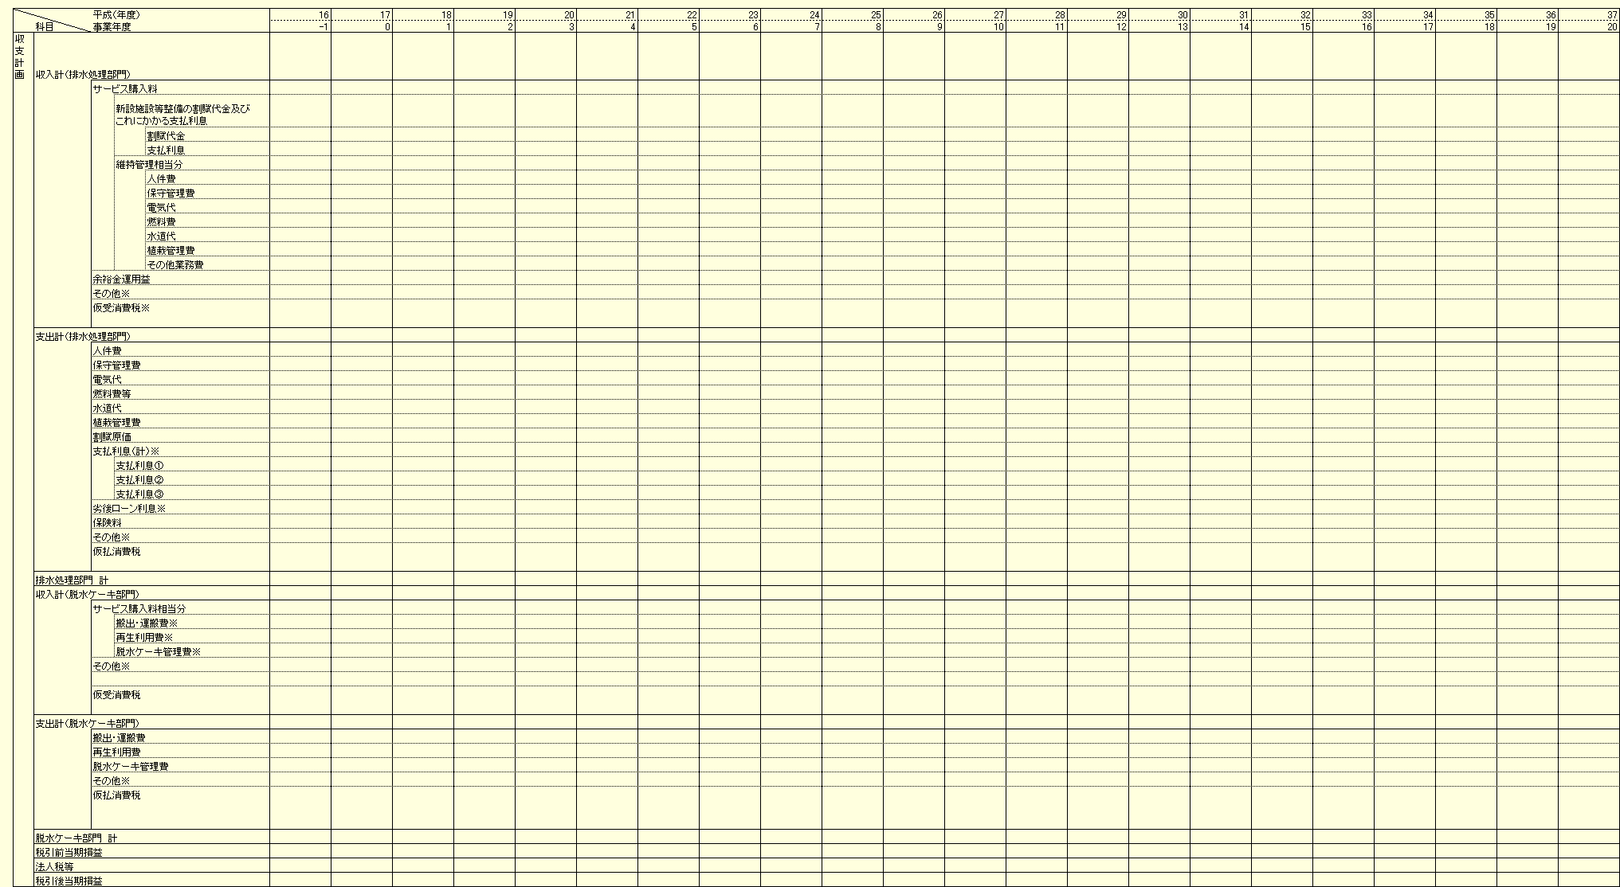

提案受付番号：

（次ページに続く）
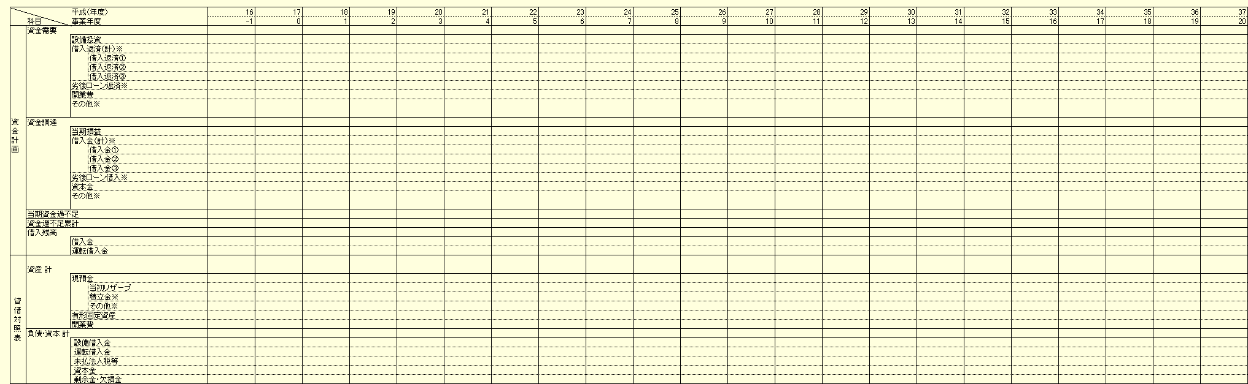
※収入計（排水処理部門）における借受消費税の算出上、支払利息については非課税扱いとしてください。
※様式に示した項目は例示です。必要な項目について、適宜追加、記入してください。
※「その他」については可能な限り詳細に記入してください。
※物価変動を見込まない額を記入してください。
※様式5-22～5-24まではマイクロソフトEXCEL形式（ホームページよりファイルのダウンロード可）でA3横書きで提出し、様式間で相互の整合性が確認できるよう計算式及びリンクを残した形で保存したファイルを提出してください。
※「借入金」「設備借入返済」「支払利息」については様式5-13で提案した借入金別に記入し、内訳を明記してください。
※借入および劣後ローンを複数想定している場合は、各借入、各劣後ローン別に記入してください。
- 計算の前提となる金利水準は、基準金利0.288％（東京時間午前10時にテレレート17143頁に発表された平成15年3月3日のTSR6ヶ月LIBORベース5年物（円－円）金利スワップレートの中値）に、様式5-16で提案したスプレッドを加えたものとします。
※搬出・運搬費及び再生利用費については、年間脱水ケーキ発生量を4,080t-dsとした場合の金額を記入してください。それ以外の費用については、提案者が自ら想定する汚泥処理量に基づいた金額を記入してください。
※搬出・運搬費、再生利用費、脱水ケーキ管理費は様式5-19で提案した金額と整合性をとってください。5年に1度の再生利用単価の見直しは可能ですが、提案時点では当初の単価をもとに20年間の費用を算出してください。
※積立金は様式5-7の運転資金の不足に対する対応策として、配当の一部積立を行うものを指します。その他を想定している場合は、区別し項目を明記してください。
※金利は1年単利で計算してください。
＜参考＞ 脱水ケーキの搬出・運搬と再生利用の単価設定、提案金額及び支払額の関係
搬出・運搬と再生利用の単価設定 | 自ら想定した汚泥処理量に基づいて算出（様式5-19）
収入・支出計画における提案金額 | 上記単価×4,080t-ds（県企業庁設定による年間再生利用量）
実際の支払額 | 上記単価×実際の再生利用量（t-ds）

※1年は365日で計算してください。
- 各年度は4月から翌年3月までとします。
提案受付番号：
- 「新設施設等整備の割賦代金及びこれにかかる支払利息」については、下記の方法により計算してください。
（詳細は特定事業契約書（案）別紙８（5月28日質問回答別紙)参照）
返済期間 | 各返済期間中の支払総額
1～5年目 | 【（元金の4分の1の金額）を四半期ごと5年間（20回）で元利均等返済する額】＋【（元金の4分の3の金額）×金利×５年（四半期ごと20回均等払い）】
6～10年目 | 【（元金の4分の1の金額）を四半期ごと5年間（20回）で元利均等返済する額】＋【（元金の4分の2の金額）×金利×５年（四半期ごと20回均等払い）】
11～15年目 | 【（元金の4分の1の金額）を四半期ごと5年間（20回）で元利均等返済する額】＋【（元金の4分の1の金額）×金利×５年（四半期ごと20回均等払い）】
16～20年目 | 【（元金の4分の1の金額）を四半期ごと5年間（20回）で元利均等返済する額】

（様式5－23）
5－23 20年間償還表
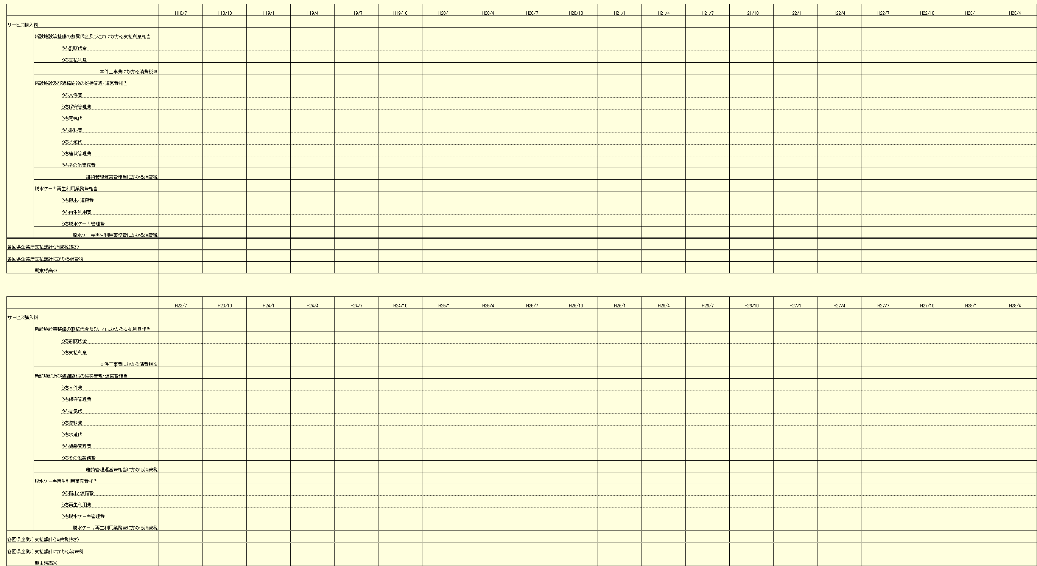
（単位：円）
（次ページに続く）
提案受付番号：
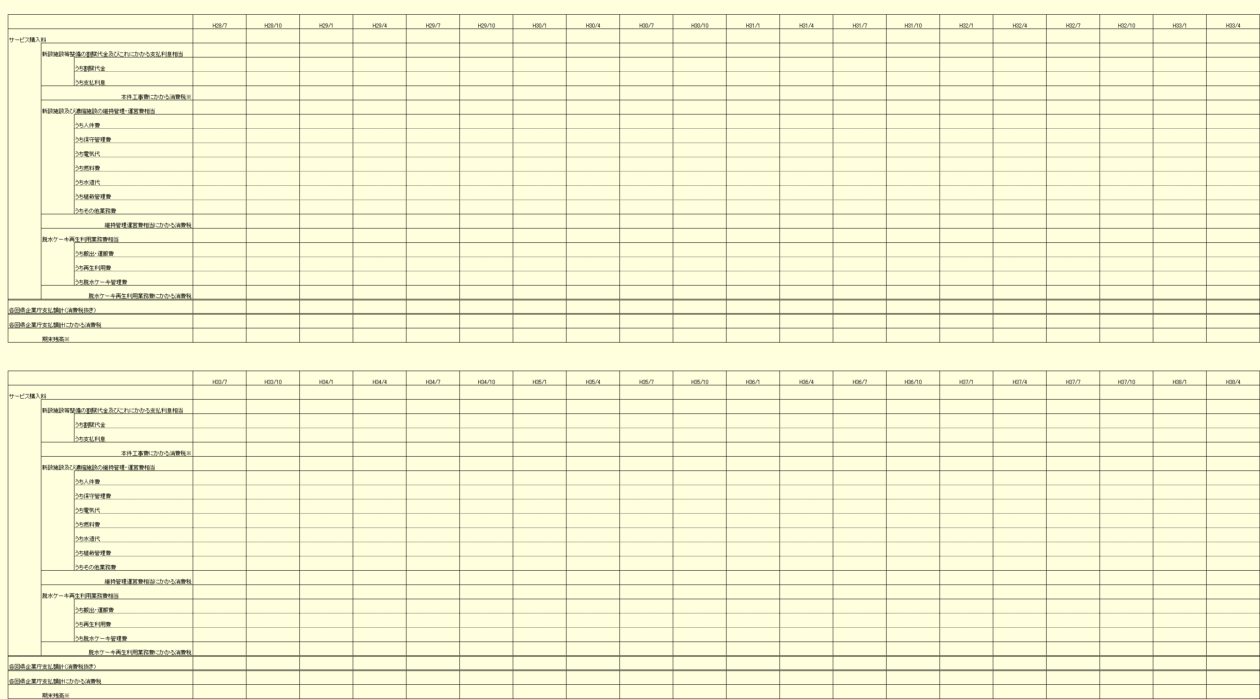
※本件工事費等にかかる消費税の算出上、支払利息については非課税扱いとしてください。
（単位：円）
※搬出・運搬費及び再生利用費については、年間脱水ケーキ発生量を4,080t-dsとした場合の金額を記入してください。それ以外の費用については、提案者が自ら想定する汚泥処理量に基づいた金額を記入してください。
※様式に示した項目以外が必要な場合は、適宜追加してください。
※物価変動を見込まない額を記入してください。
※期末残高は20年間にわたるサービス購入料の総額から、当該期までに県企業庁が支払ったサービス購入料を差し引いた残額となります。
※様式5-22～5-24まではマイクロソフトEXCEL形式（ホームページよりファイルのダウンロード可）でA3横書きで提出し、様式間で相互の整合性が確認できるよう計算式及びリンクを残した形で保存したファイルを提出してください。
※計算の前提となる金利水準は、基準金利0.288％（東京時間午前10時にテレレート17143頁に発表された平成15年3月3日のTSR6ヶ月LIBORベース5年物（円－円）金利スワップレートの中値）に、様式5-16で提案したスプレッドを加えたものとします。
※金利は1年単利で計算してください。また、1年は365日で計算してください。なお、各年度は4月から翌年3月までとします。
提案受付番号：
※「新設施設等整備の割賦代金及びこれにかかる支払利息相当」については、下記の方法により計算してください。（詳細は特定事業契約書（案）別紙８（5月28日質問回答別紙）参照）
返済期間 | 各返済期間中の支払総額
1～5年目 | 【（元金の4分の1の金額）を四半期ごと5年間（20回）で元利均等返済する額】＋【（元金の4分の3の金額）×金利×５年（四半期ごと20回均等払い）】
6～10年目 | 【（元金の4分の1の金額）を四半期ごと5年間（20回）で元利均等返済する額】＋【（元金の4分の2の金額）×金利×５年（四半期ごと20回均等払い）】
11～15年目 | 【（元金の4分の1の金額）を四半期ごと5年間（20回）で元利均等返済する額】＋【（元金の4分の1の金額）×金利×５年（四半期ごと20回均等払い）】
16～20年目 | 【（元金の4分の1の金額）を四半期ごと5年間（20回）で元利均等返済する額】

（様式5－24）
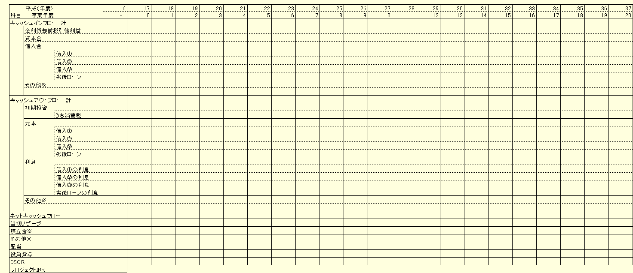
5－24キャッシュフロー計算
（単位：円）
※様式に示した項目以外が必要な場合は、適宜追加してください。
※「その他」については、可能な限り詳細に記入して下さい。
※単位は円です。
※物価変動を見込まない額を記入してください。
※様式5-22～5-24まではマイクロソフトEXCEL形式（ホームページよりファイルのダウンロード可）でA3横書きで提出し、様式間で相互の整合性が確認できるよう計算式及びリンクを残した形で保存したファイルを提出してください。
※「借入金」「設備借入返済」「支払利息」については様式5-13で提案した借入金別に記入し、内訳を明記してください。
※積立金は様式5-7の運転資金の不足に対する対応策として、配当の一部積立を行うものを指します。その他を想定している場合は、区別し項目を明記してください。
※計算の前提となる金利水準は、基準金利0.288％（東京時間午前10時にテレレート17143頁に発表された平成15年3月3日のTSR6ヶ月LIBORベース5年物（円－円）金利スワップレートの中値）に、様式5-16で提案したスプレッドを加えたものとします。
※1年は365日で計算してください。
※金利は1年単利で計算してください。
※各年度は4月から翌年3月までとします。
提案受付番号：

（様式5－25）
5－25 契約保証金に関する考え方について
寒川浄水場排水処理施設特定事業の事業提案に参加するにあたって、グループの契約保証金についての考え方を記載してください。
（記載方法は、ア、イ、ウのどれかに○を付けたうえ、それぞれの指示に従ってください。）

ア 契約保証金を納付する。

イ 次により契約保証金の納付に代える。
・神奈川県債証券の提出
・国債証券の提出
・政府保証のある債券の提出
・銀行が振り出しまたは支払保証をした小切手の提供
・銀行又は神奈川県公営企業管理者が確実と認める金融機関による保証書の提
供
（・のどれかに○を付け、枠内に具体的に記載してください。）

ウ 次により契約保証金の免除を受ける。
・代表企業及びＰＦＩ事業者の株主のうち県企業庁が適当と認めるものによる
保証（株主保証）
・履行保証保険の付保
（・のどれかに○を付け、枠内に具体的に記載してください。）
なお、株主保証の場合は、株主名を明記してください。履行保証保険を付保する場合には、保険契約書（案）及び保険内容に関する資料を添付してください。

提案受付番号：
（様式６）

寒川浄水場排水処理施設特定事業

有価証券報告書等

提出書類確認表
 |  |  |  | ＰＦＩ事業者に出資する者 |  |  |  |  |  | ＰＦＩ事業者に劣後ローンを拠出する者
企業名
年度 | 12年度 | 13年度 | 14年度 | 12年度 | 13年度 | 14年度 | 12年度 | 13年度 | 14年度 | 12年度 | 13年度 | 14年度
企業単体の貸借対照表及び損益計算書
企業単体の減価償却明細表
連結決算の貸借対照表及び損益計算書 | － | － |  | － | － |  | － | － |  | － | －
代替信用補完措置への対応
＊該当欄に○印を付してください。なお、列が不足する場合は適宜（２段組み以上も可）表を追加して記入してください。

提案受付番号：

